**ตัวอย่างการใช้บริการ Cloud Computing**

**Digital Ocean**

Digital Ocean คือ ผู้ให้บริการ Cloud Hosting แบบที่ผู้ใช้มีสิทธิจัดการกับเครื่องเซิร์ฟเวอร์(Virtual Server)ได้ทุกอย่าง เปรียบเสมือนมีเครื่องคอมพิวเตอร์อีกเครื่องหนึ่ง ไว้สำหรับการใช้งานโดยเฉพาะ เครื่องเซิร์ฟเวอร์ที่ถูกสร้างขึ้นใน Digital Ocean เรียกว่า Droplet ซึ่งเป็นเซิร์ฟเวอร์เสมือนแบบส่วนตัว(Virtual Private Server) 1 เครื่อง สามารถติดตั้งระบบปฎิบัติการ หรือปรับแต่งเพิ่มเติมได้ตามต้องการ

**การใช้งาน**

**การ Login เข้าสู่ระบบ**

เปิดเว็บไซต์ https://www.digitalocean.com/ กรอกอีเมลและรหัสผ่าน เพื่อล็อกอินเข้าสู่ระบบ หากยังไม่ได้ทำการสมัครสมาชิก ให้ทำการสมัครสมาชิกก่อนการใช้งาน

**การสร้าง Droplet**

สร้าง Droplet สำหรับการใช้งาน โดยกดแถบเมนูด้านบน กดปุ่ม Create จากนั้นเลือก Droplet หรือไปที่เมนู Droplet แสดงหน้าจอดัง *รูปที่ 1 หน้าจอเมนู Droplet* กดปุ่ม Create Dropletจากนั้น ทำการเลือกและกำหนดค่า Droplet ที่จะสร้างตามขั้นตอนดังนี้

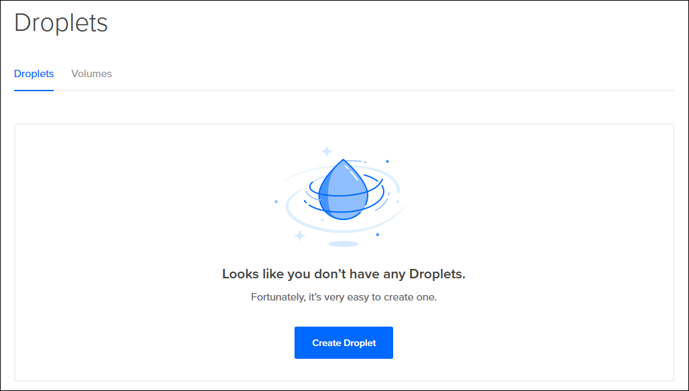

**รูปที่ 1** หน้าจอเมนู Droplet กดปุ่ม Create Droplet

1. Choose an image

เลือกระบบปฎิบัติการที่ต้องการติดตั้ง แสดงส่วนของหน้าจอดัง *รูปที่ 2 แท็บเมนู Distributions* โดยแท็บเมนูนี้ป็นแท็บเมนูที่แสดง image ของระบบปฏิบัติการลีนุกซ์(Linux) เป็นการติดตั้งเพียงระบบปฏิบัติการอย่างเดียว โปรแกรมอื่นที่ต้องใช้งานสามารถติดตั้งเพิ่มเติมได้ภายหลัง

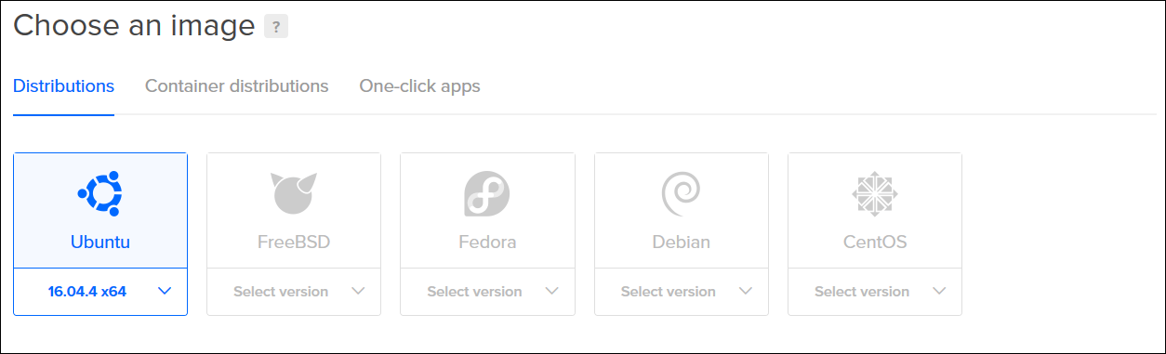

**รูปที่ 2** แท็บเมนู Distributions

แท็บเมนูที่ 2 Container Distributions เป็นแท็บเมนูที่แสดง image ของระบบปฏิบัติการอื่นๆ ดัง *รูปที่ 3 แท็บเมนู Container Distributions* และแท็บเมนูที่ 3 One-click apps เป็นแท็บเมนูที่แสดง image ของแอปพลิเคชันสำเร็จรูปที่พร้อมใช้งาน แสดงดัง *รูปที่ 4 แท็บเมนู One-click apps*

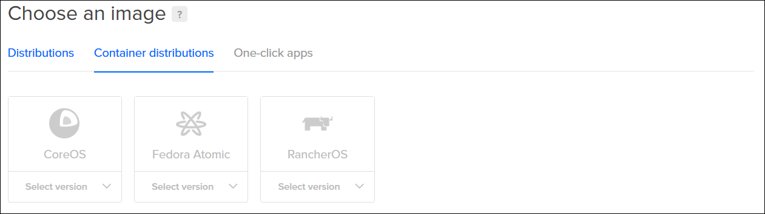

**รูปที่ 3** แท็บเมนู Container Distributions

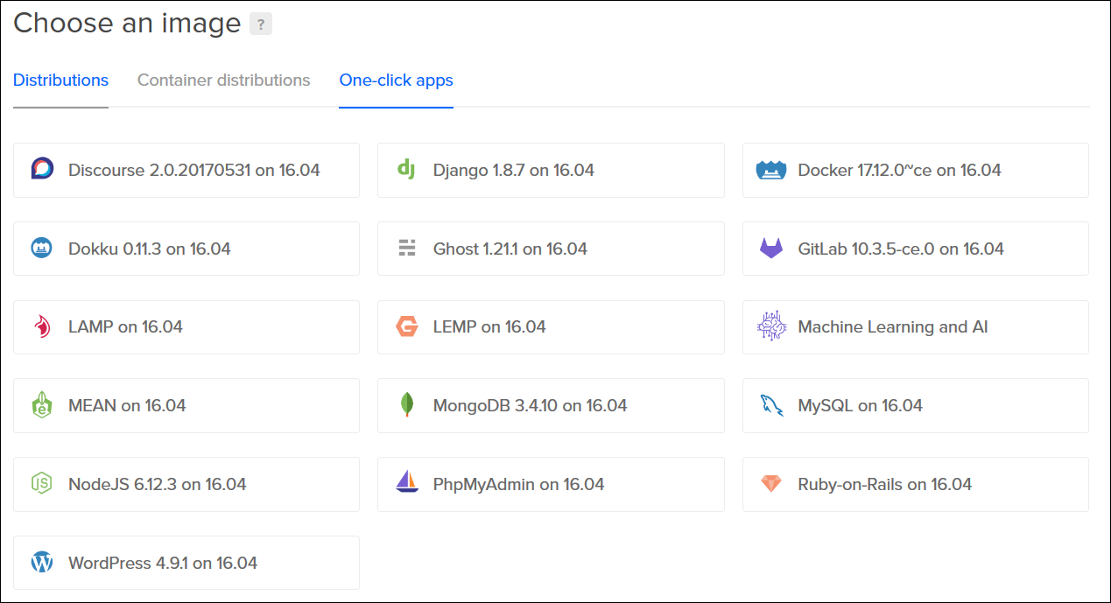

**รูปที่ 4** แท็บเมนู One-click apps

ในตัวอย่างการใช้งานนี้ เลือกใช้ image แบบ One-click apps โดยทำการเลือก LAMP on 16.04 ซึ่งเป็นการติดตั้งระบบปฏิบัติการ Linux(Ubuntu 16.04) , Apache, MySql และ PHP ซึ่งใช้สำหรับการเป็นเว็บเซิร์ฟเวอร์ หรือ ดาต้าเบสเซิร์ฟเวอร์ได้

1. Choose a size

เลือกขนาดของฮาร์ดแวร์ให้เหมาะสมกับลักษณะการใช้งาน หรือปริมาณจำนวนของผู้ใช้บริการ ซึ่งจะมีผลกับราคาที่สามารถปรับขึ้นลงได้ แสดงดัง *รูปที่ 5 หน้าจอ Choose a size*

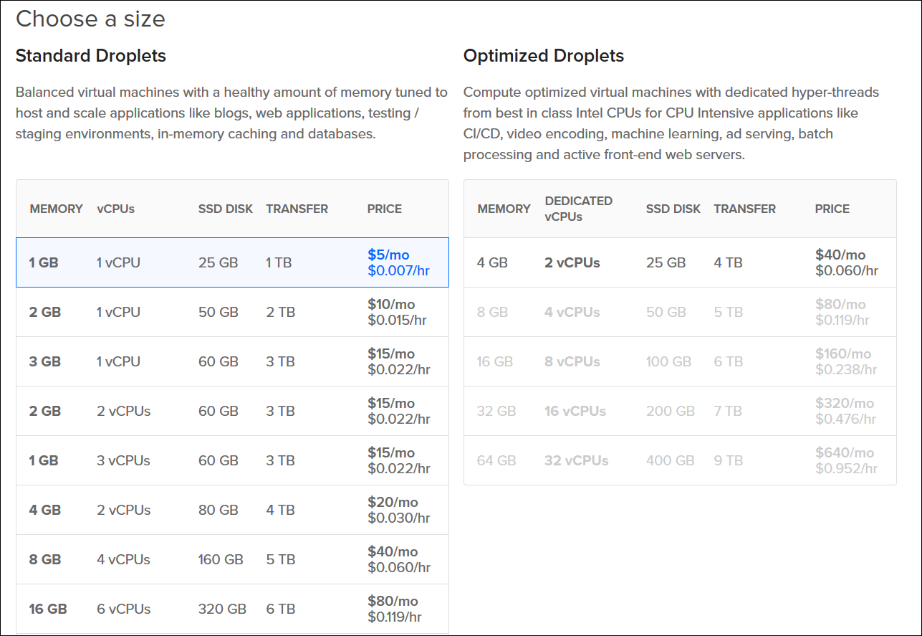

**รูปที่ 5** หน้าจอ Choose a size

1. Add block storage

การเพิ่ม Storage หากต้องการใช้พื้นที่ในการจัดเก็บข้อมูลในปริมาณที่มาก แสดงส่วนของหน้าจอดัง *รูปที่ 6 หน้าจอส่วน Add block storage*

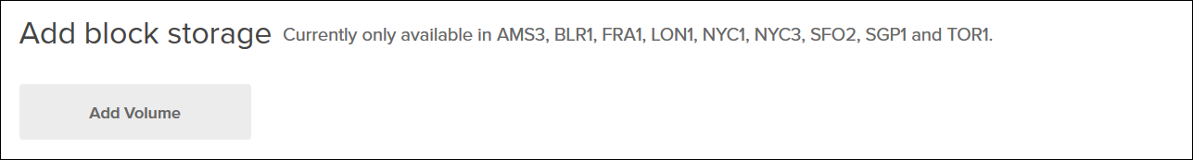

**รูปที่ 6** หน้าจอส่วน Add block storage

สามารถเลือกเพิ่มพื้นที่ในการจัดเก็บข้อมูลได้ โดยกดปุ่ม Add Volume ซึ่งจะแสดงรายการจำนวนพื้นที่และค่าใช้จ่ายดัง *รูปที่ 7 หน้าจอส่วน Add Volume*

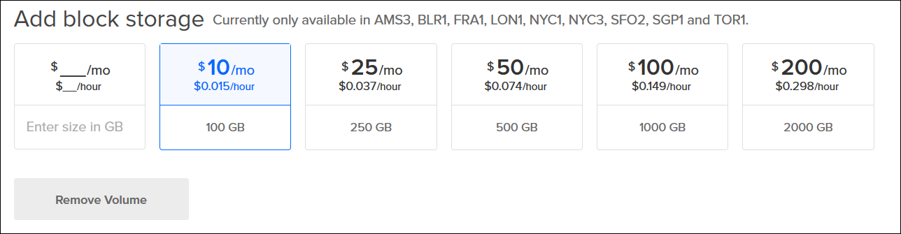

**รูปที่ 7** หน้าจอส่วน Add Volume

1. Choose a datacenter region

เลือกประเทศที่ตั้ง Datacenter ควรเลือกให้อยู่ใกล้กับกลุ่มผู้ใช้งานส่วนใหญ่ เพื่อให้การเรียกใช้งานสามารถตอบสนองได้อย่างรวดเร็ว แสดงส่วนของหน้าจอดัง *รูปที่ 8 หน้าจอส่วน Choose a datacenter region* ในตัวอย่างการใช้งานนี้เลือก Singapore เนื่องจากอยู่ใกล้กับประเทศไทยที่สุด

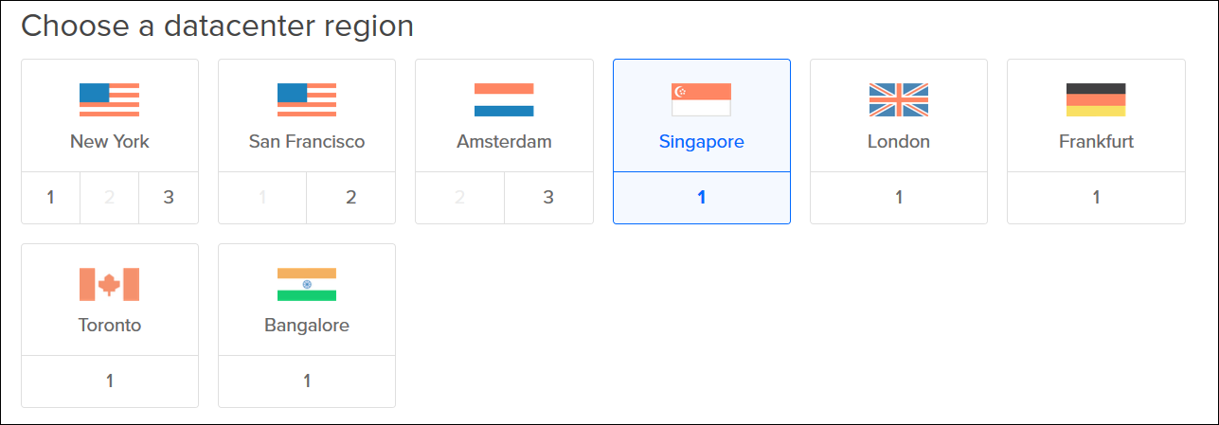

**รูปที่ 8** หน้าจอส่วน Choose a datacenter region

1. Select additional options

เลือกฟังก์ชันเสริมสำหรับการใช้งาน ประกอบด้วย เครือข่ายส่วนตัว, การสำรองข้อมูล, IP, ข้อมูลผู้ใช้ และ การดูรายงาน ซึ่งบางรายการอาจมีค่าใช้จ่ายเพิ่มเติม แสดงส่วนของหน้าจอดัง *รูปที่ 9 หน้าจอส่วน Select additional options*



**รูปที่ 9** หน้าจอส่วน Select additional options

1. Add your SSH keys

เพิ่ม SSH key สำหรับใช้งานการ login เข้า droplet โดยไม่ต้องใช้รหัสผ่าน แสดงส่วนของเมนูดัง *รูปที่ 10 หน้าจอส่วน Add your SSH keys*

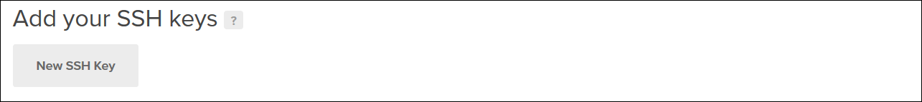

**รูปที่ 10** หน้าจอส่วน Add your SSH keys

1. Finalize and create

ขั้นตอนสุดท้ายของการสร้าง Droplet โดยสามารถกำหนดจำนวน Droplet ที่ต้องการสร้าง และกำหนดชื่อได้ แสดงส่วนของหน้าจอดัง *รูปที่ 11 หน้าจอส่วน Finalize and create*

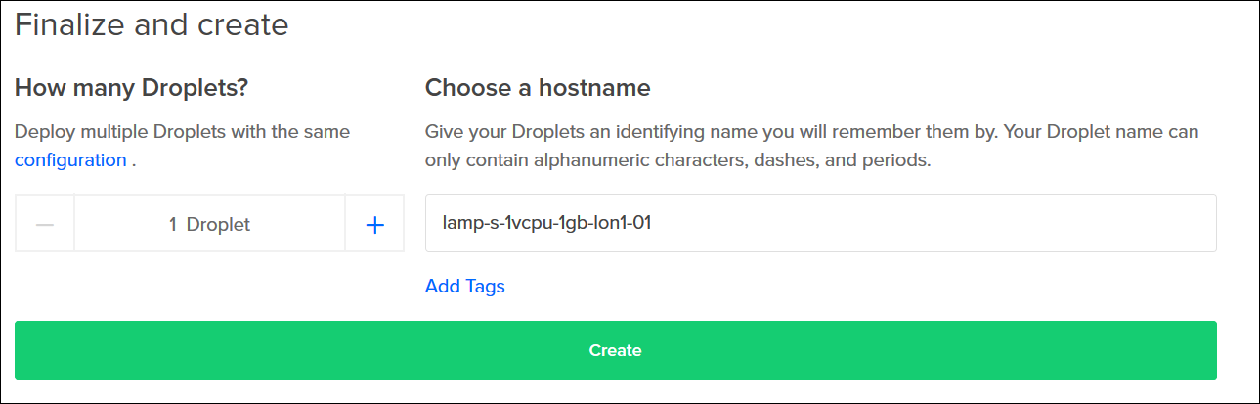

**รูปที่ 11** หน้าจอส่วน Finalize and create

จากนั้นกดปุ่ม Create เพื่อสร้าง Droplet ซึ่งกระบวนการสร้าง Droplet ใช้เวลาไม่นาน แสดงหน้าจอการสร้าง ดัง*รูปที่ 12 หน้าจอการสร้าง Droplet*

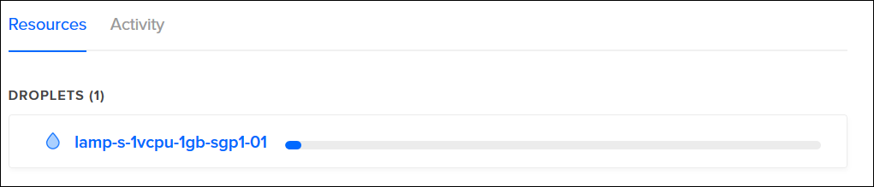

**รูปที่ 12** หน้าจอการสร้าง Droplet

เมื่อทำการสร้าง Droplet เสร็จสมบูรณ์แล้ว ก็จะได้ Droplet ดัง *รูปที่ 13 Droplet lamp-s-1vcpu-1gb-sgp1-01*

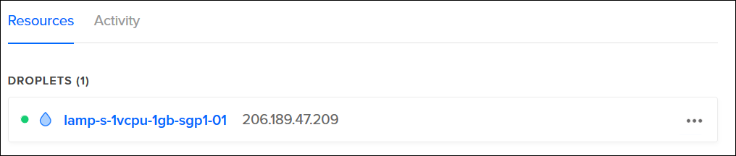

**รูปที่ 13** Droplet lamp-s-1vcpu-1gb-sgp1-01

เปิด Droplet ที่สร้างขึ้นมาข้างต้น จะแสดงข้อมูลและเมนูสำหรับจัดการ Droplet ดัง   
 *รูปที่ 13 รายละเอียด Droplet*

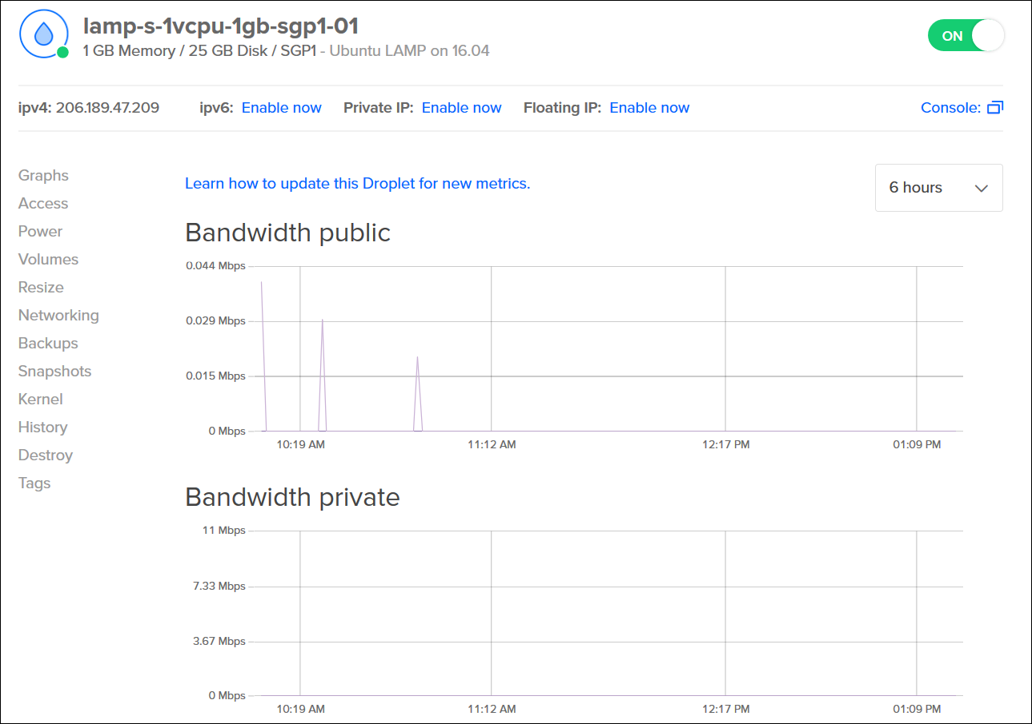

**รูปที่ 13** รายละเอียด Droplet

จากรูปที่ 13 อธิบายเมนูการจัดการ Droplet ที่อยู่ทางด้านซ้ายมือ ดังนี้

1. Graphs แสดงรายละเอียด Traffic Network, CPU และ Disk
2. Access สำหรับจัดการ Droplet โดยการ Access ผ่าน Console หรือทำการ Reset รหัสผ่านใหม่
3. Power สำหรับปิด(Power off) Droplet หรือ รีเซ็ต Droplet(Power cycle)
4. Volumes สำหรับการเพิ่ม Storage ซึ่งสามารถเพิ่มได้ตลอดเวลา
5. Resize Droplet สำหรับการเพิ่มสเปคของ Droplet ต้องปิด Droplet ก่อนทุกครั้ง ถึงจะทำการเพิ่มสเปค Droplet ได้
6. Networking สำหรับจัดการเครือข่าย สามารถจัดการ เครือข่ายส่วนตัว เปิด IPV6 และจัดการ Firewall ก่อนเปิดใช้งานต้องปิด Droplet ทุกครั้ง
7. Backups สำหรับสำรองข้อมูลโดยสร้าง Snapshot อัตโนมัติ สัปห์ดาละ 1 ครั้ง คิดค่าบริการ $1.00 ต่อเดือน
8. Snapshots สำหรับการสร้าง Snapshot หรือเป็นการโคลนสิ่งที่ทำไว้ใน Droplet เก็บไว้ หากว่า Droplet เกิดปัญหาไม่สามารถใช้งานได้ สามารถนำ Snapshot ที่ทำไว้มาใช้งานได้
9. Kernel สำหรับการเปลี่ยนแปลง Kernel ที่ใช้ เช่น Centos7 เปลี่ยนมาเป็น Centos5
10. History สำหรับแสดงรายละเอียดการแก้ไข Droplet ที่เกิดขึ้น
11. Destroy สำหรับทำลาย Droplet หรือการลบเครื่องเซิร์ฟเวอร์ออกจากระบบ หรือถ้าต้องการสร้างใหม่จะมีเมนู Rebuild มาให้ โดยใช้ Droplet แต่ Rebuild ใหม่ด้วย Image อื่น

**การใช้งาน Droplet**

การเข้าใช้งาน Droplet หรือ Server โดยกดปุ่ม Launch Console ผ่านเมนู Access ดัง *รูปที่ 14 หน้าจอเมนู Access* เมื่อกดปุ่มจะปรากฎหน้าต่างใหม่ขึ้นมา ดัง*รูปที่ 15 หน้าจอ Console สำหรับใช้งาน Droplet* ให้ทำการ login เข้าสู่เซิร์ฟเวอร์ด้วย user กับ password ที่ได้รับหลังจากสร้าง Droplet ผ่านทางอีเมลล์

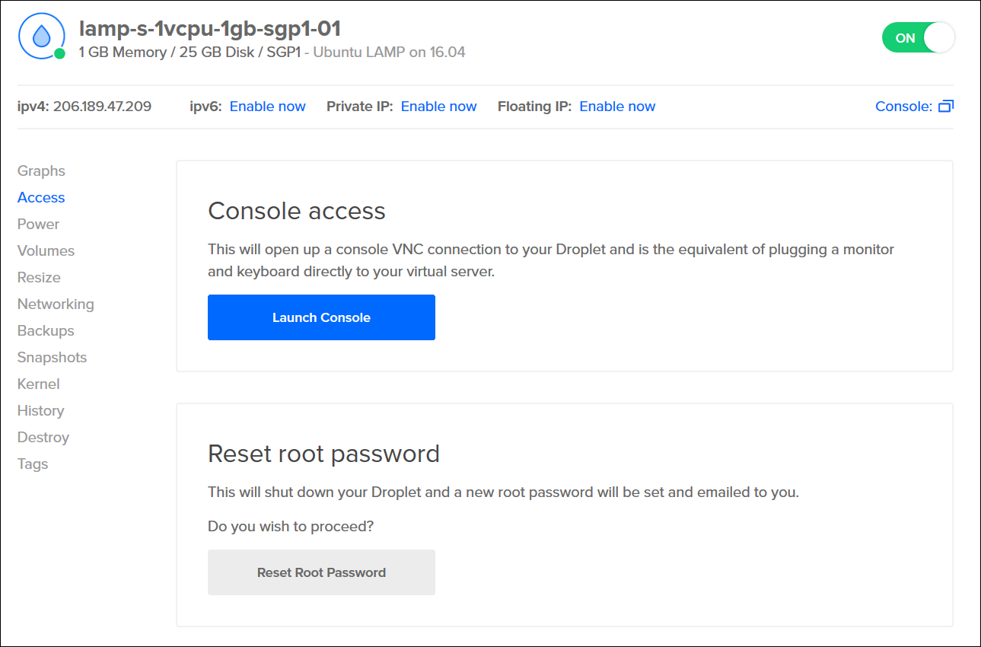

**รูปที่ 14** หน้าจอเมนู Access

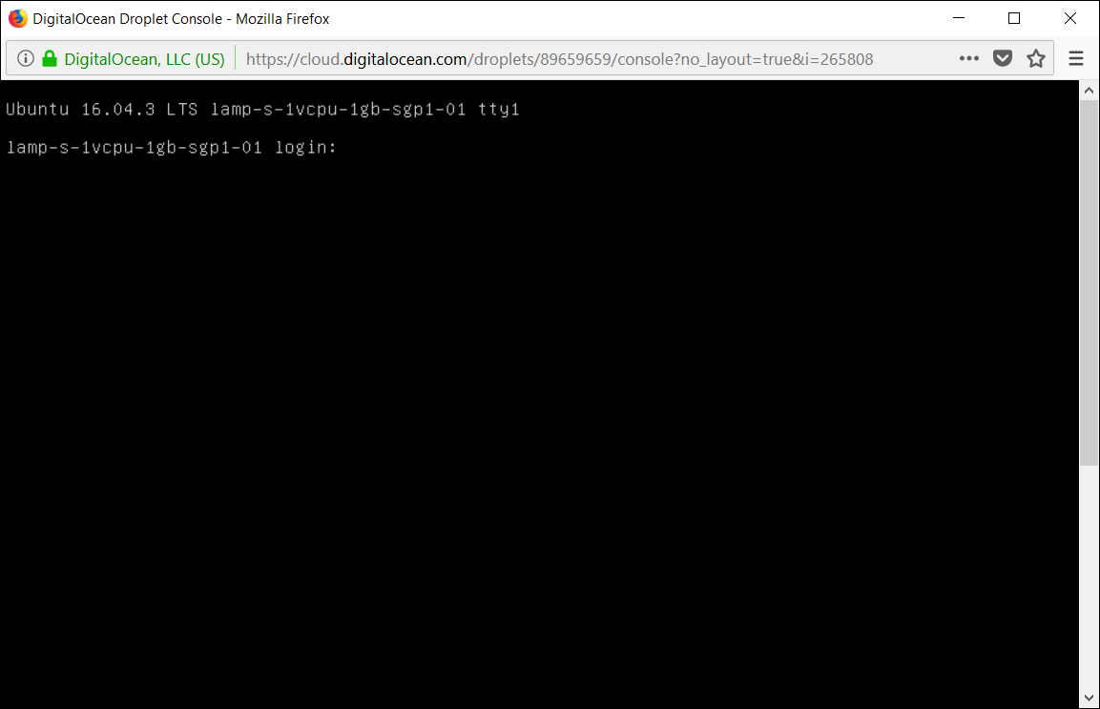

**รูปที่ 15** หน้าจอ Console สำหรับใช้งาน Droplet

เมื่อ login เข้าเซิร์ฟเวอร์แล้ว จะถูกบังคับให้เปลี่ยนรหัสผ่านใหม่ ให้ทำการเปลี่ยนรหัสใหม่แสดงตัวอย่างหน้าจอดัง*รูปที่ 16 แสดงหน้าจอการเปลี่ยนรหัสใหม่*

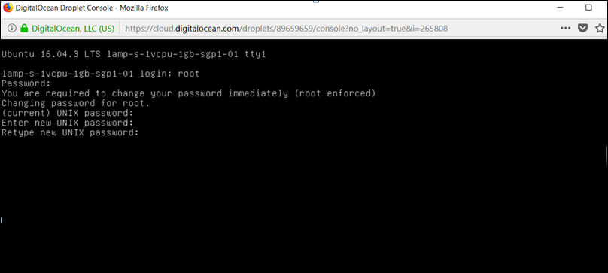

**รูปที่ 16** แสดงหน้าจอการเปลี่ยนรหัสใหม่

เมื่อเปลี่ยนรหัสผ่านแล้ว ทำการเข้ามาที่เชิร์ฟเวอร์ใหม่อีกครั้ง เมื่อทำการ Login สำเร็จจะแสดงดัง *รูปที่ 17 หน้าจอการ login เข้าใช้งานเซิร์ฟเวอร์*

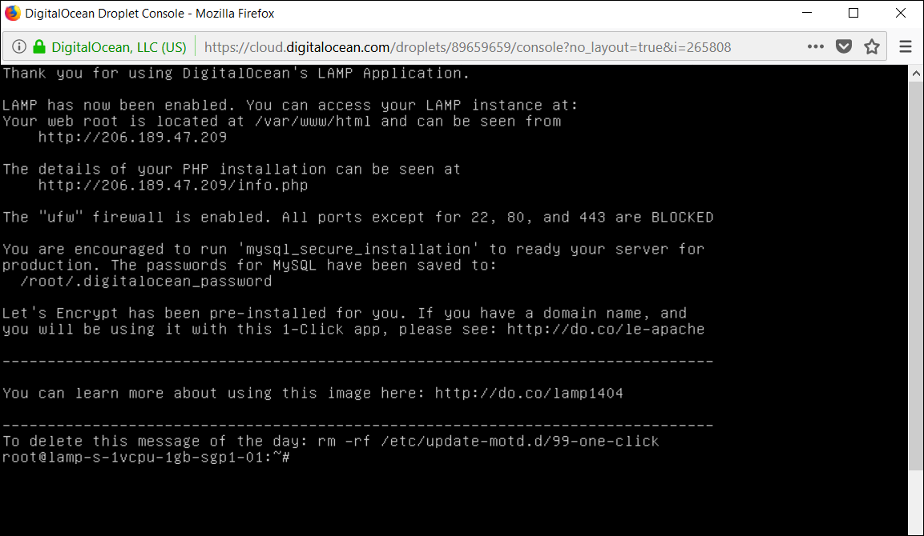

**รูปที่ 17** หน้าจอการ login เข้าใช้งานเซิร์ฟเวอร์

นอกจากนี้สามารถเข้าใช้งาน Droplet ได้หลายวิธี ซึ่งหากเครื่องคอมพิวเตอร์ที่ใช้งานอยู่เป็นระบบปฏิบัติการวินโดว์ สามารถติดตั้งโปรแกรม Putty เพื่อเข้าใช้งานเซิร์ฟเวอร์ได้ แสดงตัวอย่างโปรแกรมดัง*รูปที่ 18 แสดงหน้าจอโปรแกรม Putty* โดยทำการระบุ IP ของ Droplet จากนั้น กดปุ่ม Open เพื่อเข้าใช้งาน

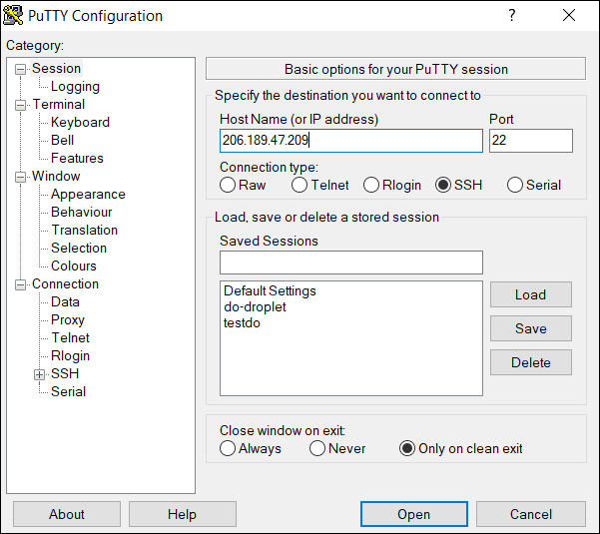

**รูปที่ 14** แสดงหน้าจอโปรแกรม Putty

**ทดลองใช้ MYSQL**

1. เข้าใช้งาน Droplet ผ่านโปรแกรม Putty และทำการ Login เซิร์ฟเวอร์ แสดงตัวอย่างหน้าจอ Login ดังรูปที่ 15 หน้าจอ Login เซิร์ฟเวอร์ ผ่านโปรแกรม Putty

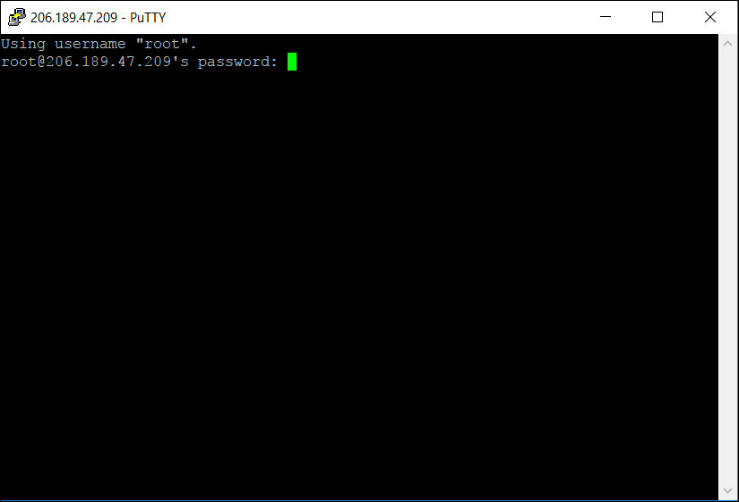

**รูปที่ 15** หน้าจอ Login เซิร์ฟเวอร์ ผ่านโปรแกรม Putty

1. เมื่อ Login สำเร็จจะปรากฎหน้าจอดัง รูปที่ 16 หน้าจอเมื่อ Login เซิร์ฟเวอร์สำเร็จ

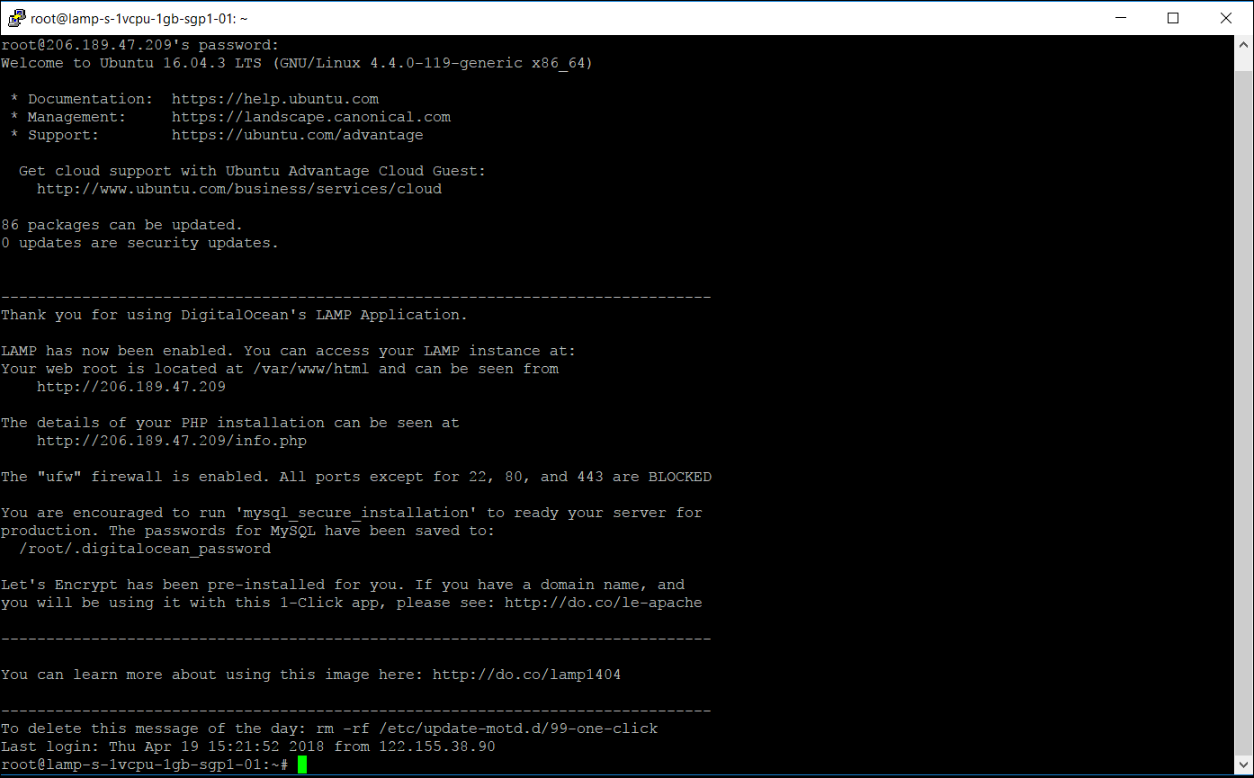

**รูปที่ 16** หน้าจอเมื่อ Login เซิร์ฟเวอร์สำเร็จ

1. ใช้งาน MySql โดยคำสั่งต่อไปนี้
2. แสดงรายการฐานข้อมูลทั้งหมดที่อยู่ในระบบ โดยใช้คำสั่ง
3. ทำการสร้างฐานข้อมูลใหม่โดยใช้คำสั่ง
4. ทำการสร้างตารางใหม่และเพิ่มโดยใช้คำสั่งดังต่อไปนี้
5. ทำการค้นหาข้อมูล
6. ทำการเชื่อมต่อฐานข้อมูลกับ MySql Workbench เพื่อให้จัดการฐานข้อมูลที่ไคลเอ็นต์ได้ง่ายขึ้น ตามขั้นตอนดังนี้
7. หดหกดห

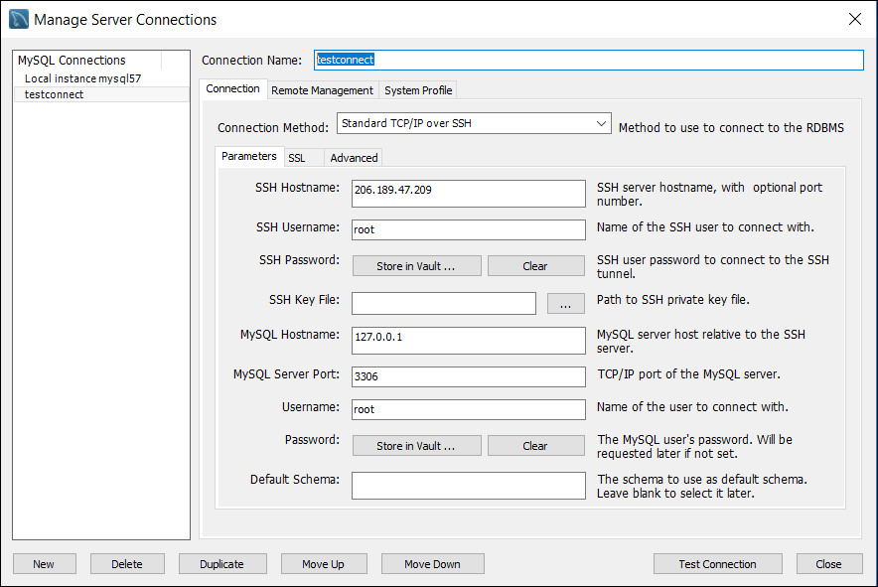

1. หกดหกด
2. หกดหกด
3. หกดหกด
4. หกด
5. หกด
6. กดหกดหกด
7. หกดหกดหกดห

ทดลองใช้ MYSQL บน Droplet โดย



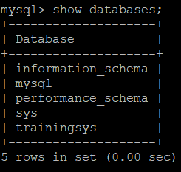

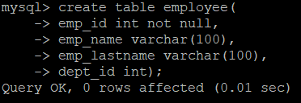

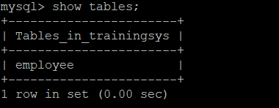





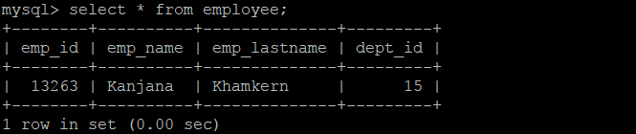

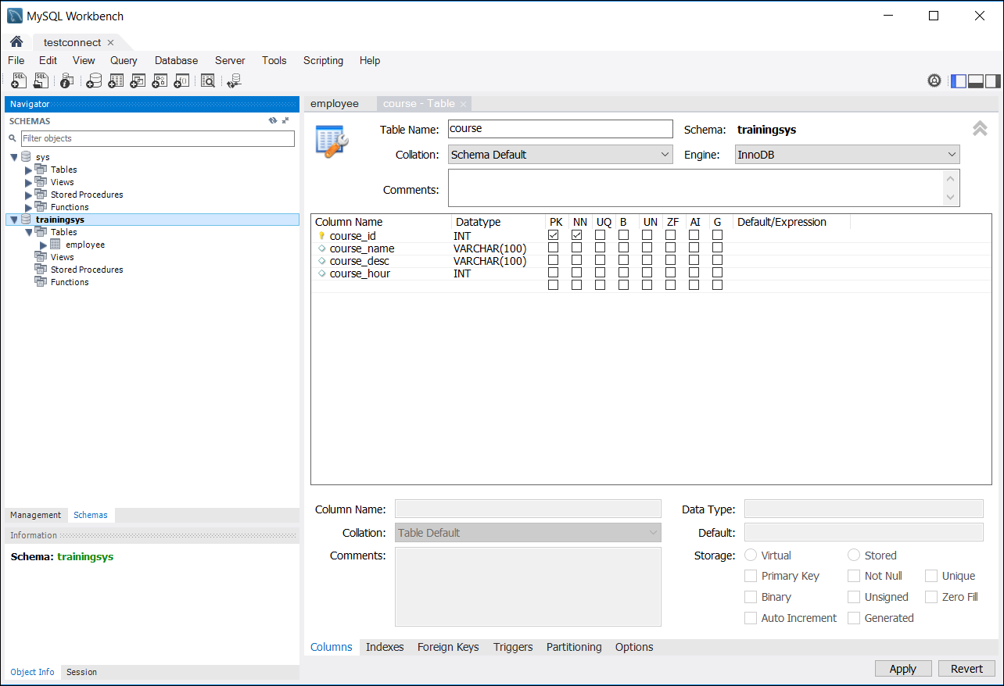

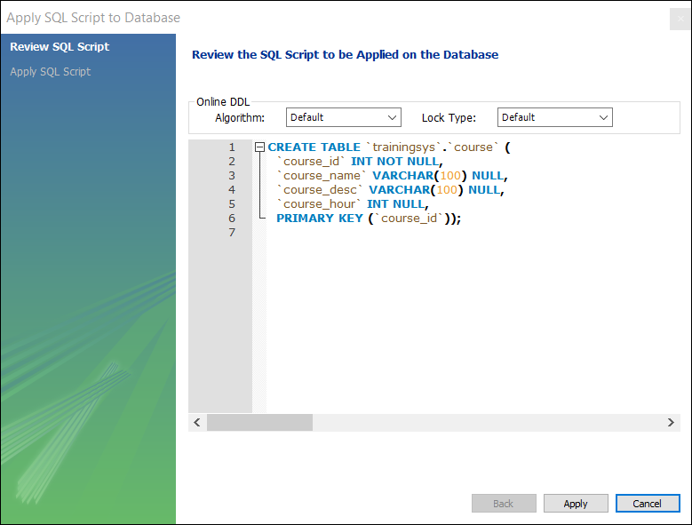

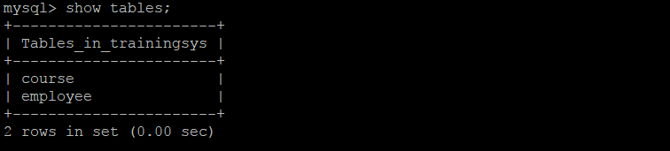

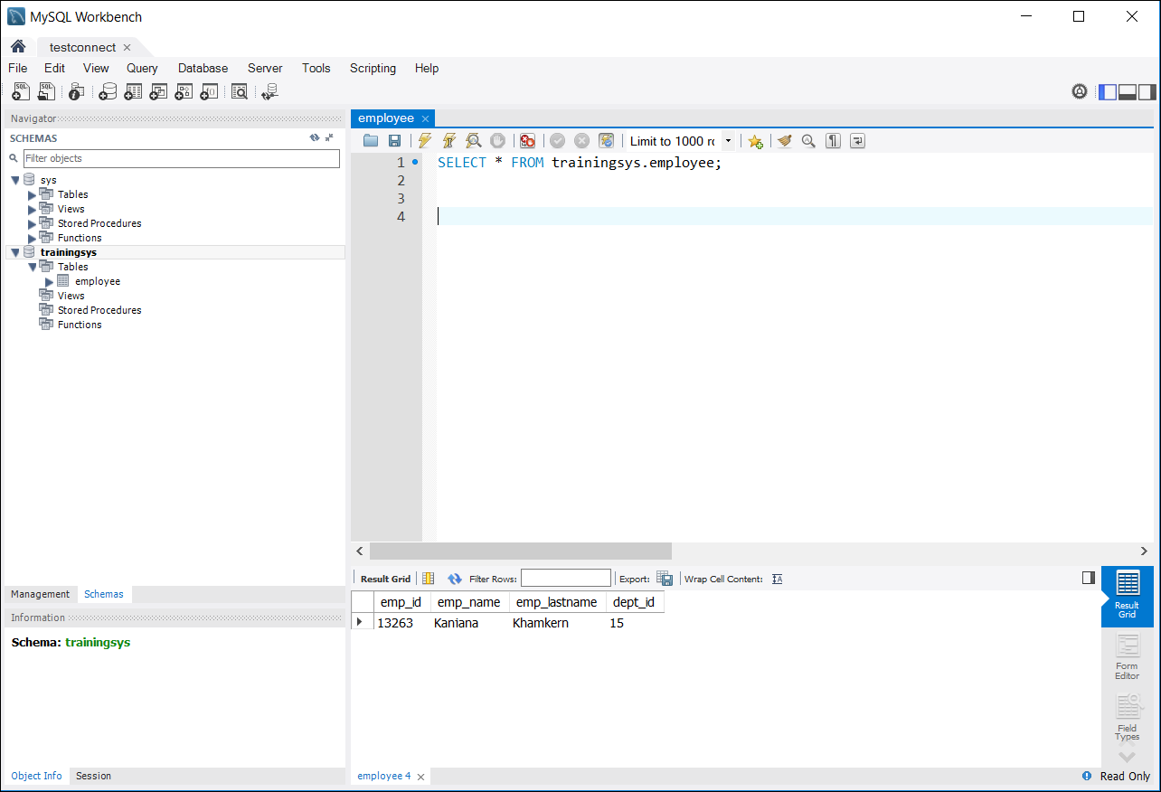

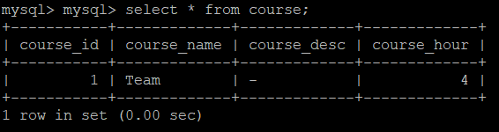

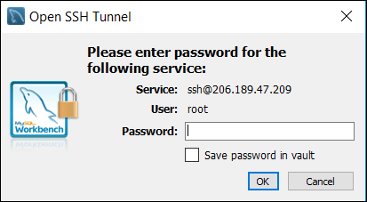

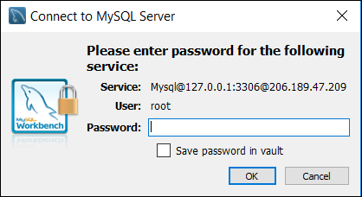

Setup DNS

การ set up DNS จาก GoDaddy[5]*

1. Login เข้าสู่ระบบด้วยบัญชี GoDaddy
2. เมื่อเข้าสู่ระบบแล้ว คลิกที่แท็บ DNS ทางด้านขวามือของหน้าหลักโดเมน แสดงตัวอย่างหน้าจอดังรูปที่ 15

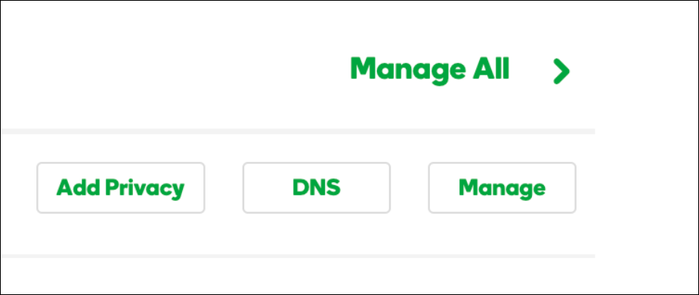

รูปที่ 15

1. บนหน้าจอถัดไป ไปที่ส่วนของหน้าเว็บ Nameservers คลิกเปลี่ยน
2. เมื่อได้รับพร้อมท์ให้เลือกกำหนดเองจากเมนูแบบเลื่อนลงและป้อนเซิร์ฟเวอร์ชื่อต่อไปนี้

- ns1.digitalocean.com

- ns2.digitalocean.com

- ns3.digitalocean.com

ดังรูปที่ 16 จากนั้นกดปุ่ม Add Nameserver เพื่อทำการเพิ่มรายการล่าสุด และ กด Save เพื่อทำการบันทึกค่า

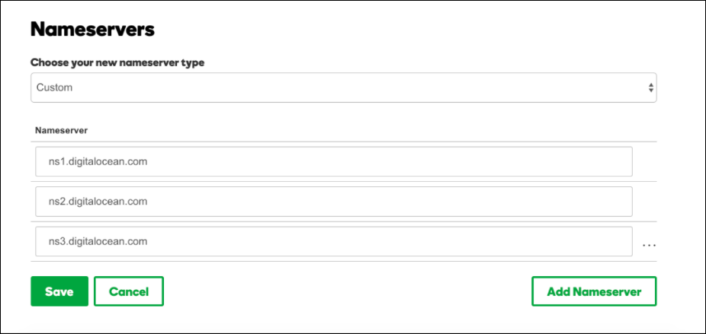

1. ตอนนี้ domain การมา connect กับ Droplet ใน Digital Ocean แล้ว

หมายเหตุ การตั้งค่า DNS จาก Domain อื่นสามารถศึกษาเพิ่มเติมได้ที่ Digital Ocean

**Digital Ocean เหมาะ/ไม่เหมาะกับใคร?**

เหมาะกับผู้ที่มีทักษะด้าน System Admin เป็นพื้นฐาน และผู้ที่สนใจอยากจะลองเป็น System Admin

แล้วมันเหมาะกับคนแค่อยากทำเว็บมั้ย? การเล่นกับ VPS แบบ DigitalOcean นี้ มันต่างจากการเช่า Share Hosting ตรงที่ว่า Share Hosting เมื่อสมัครแล้ว ก็จะทำเว็บได้ทันที ไม่ต้องไปยุ่งกับ Config อะไร แต่กับ VPS เราต้องติดตั้ง แก้ไขทุกอย่างเอง ลง Apache2 หรือ nginx เอง ไล่ Config ไฟล์เองเพื่อให้เหมาะกับ Spec เครื่อง ลง MySQL Server เอง บลาๆๆๆ แล้วถึงค่อยจะทำออกมาเป็นเว็บได้ พูดง่ายๆก็คือ เหมือนซื้อคอมพ์จาก pantip ที่ลง Linux ไว้แล้ว มาทำให้เป็น Server ใช้งานได้นั่นเอง ดังนั้นถ้ามีแค่สกิลทำเว็บก็จะยังไม่เพียงพอที่จะมาเล่นบน DigitalOcean อย่างเต็มตัว แต่ถ้าพร้อมเรียนรู้ก็น่าสนใจ เพราะสกิลทางด้านการวางระบบจะทำให้เข้าใจการทำเว็บให้รับโหลดเยอะๆได้มากขึ้น แต่ก็สกิลคนละสายกันเลยอ่านะ ถึงจะเกี่ยวข้องกันก็ตาม

และถามว่ามันเหมาะกับคนจะทำบริการสเกลใหญ่ๆมั้ย? ก็เท่าที่ลองดู หากไม่ Mind ข้อจำกัดเรื่องที่ Raise ด้านบนนี้แล้ว หรือหากสามารถติดตั้ง Infra ให้มัน Scale ได้แล้ว ตัว DigitalOcean ก็ทำออกมาสมบูรณ์พร้อมใช้งานจริงได้เลยนะ เรื่อง Latency ที่เคย Concern ตอนนี้ก็ Prove แล้วว่าไม่ใช่ปัญหา ส่วนเรื่องอื่นๆก็ยังไม่เจอปัญหาอะไรเลย